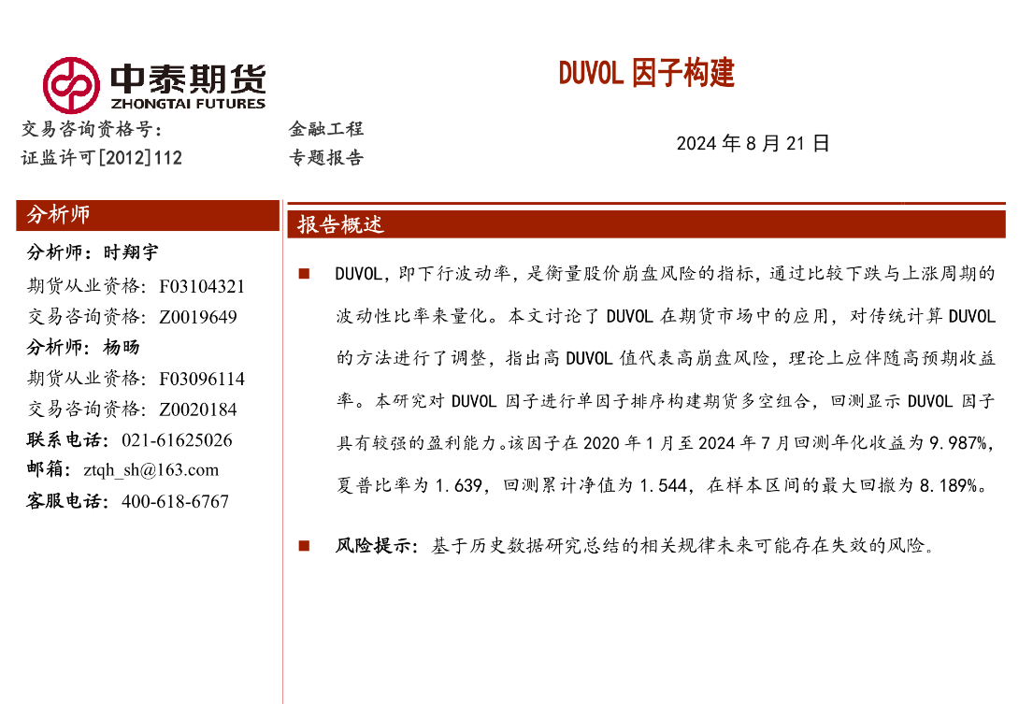

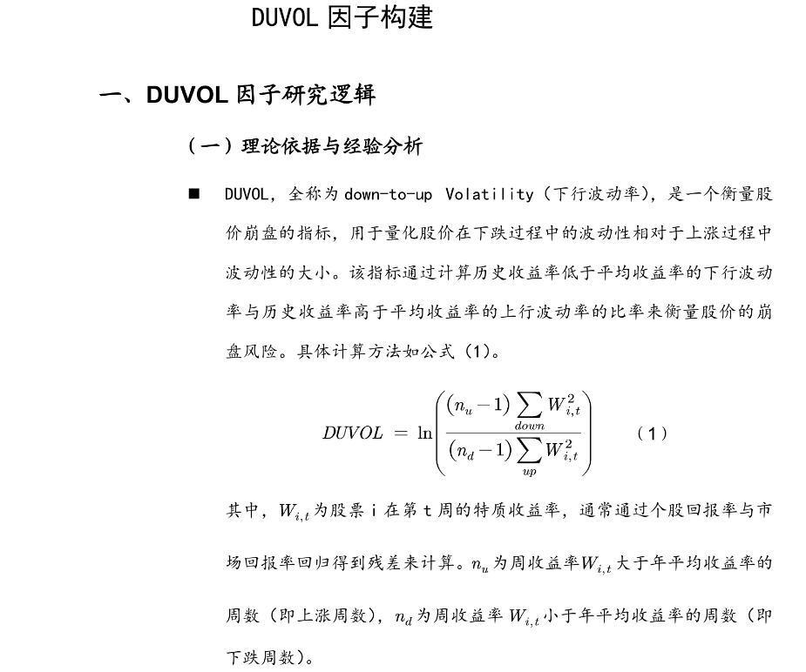
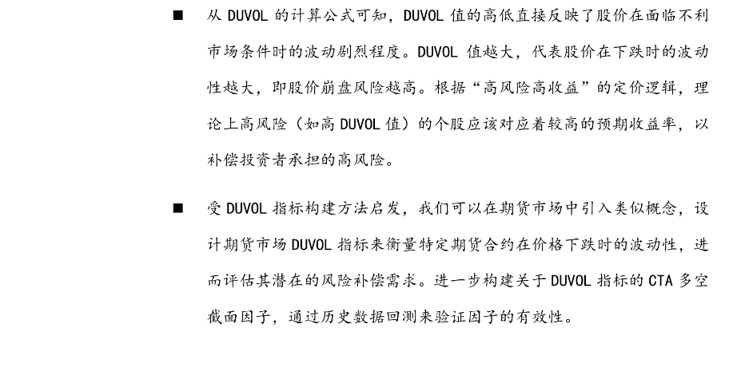

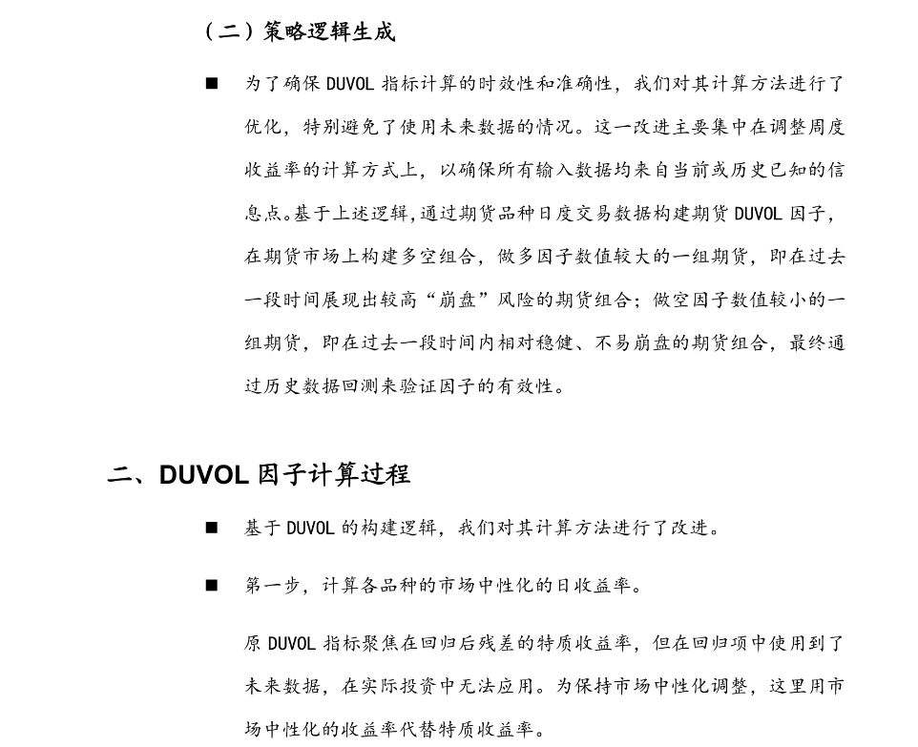
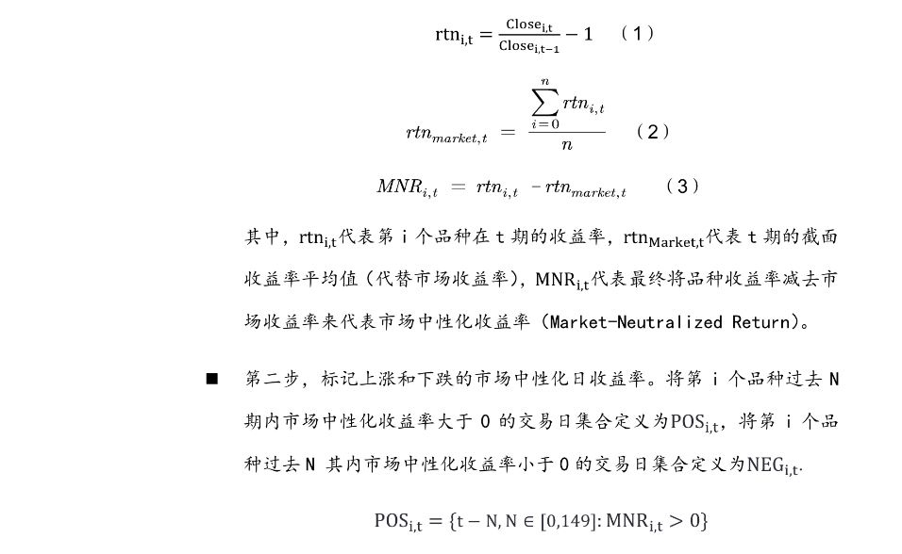

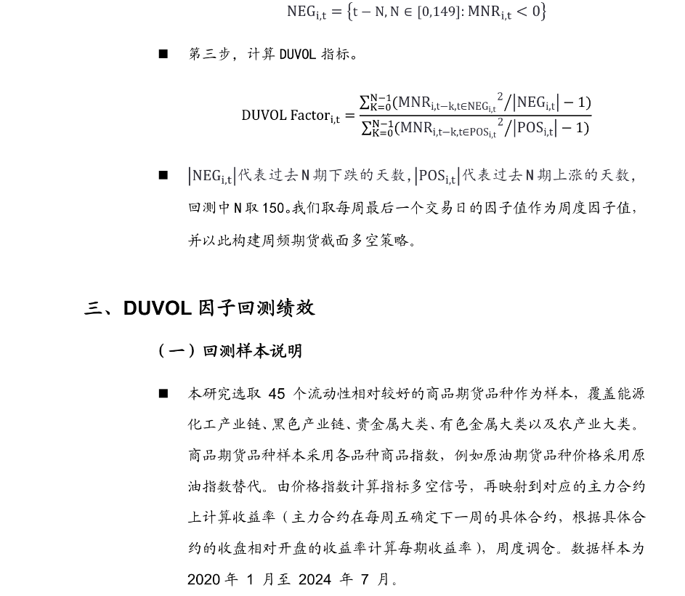
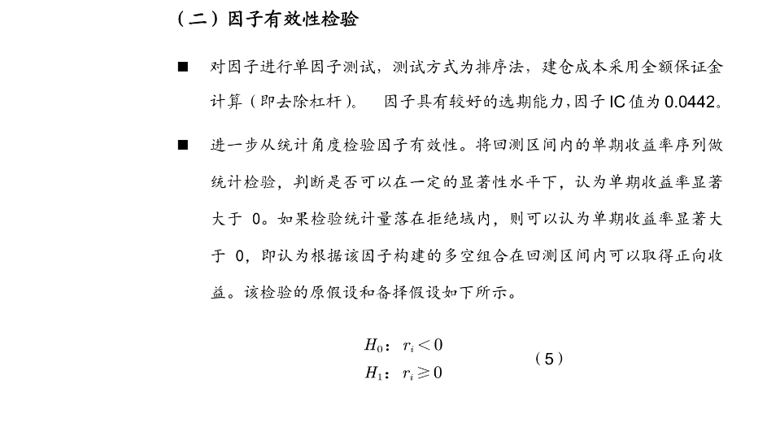

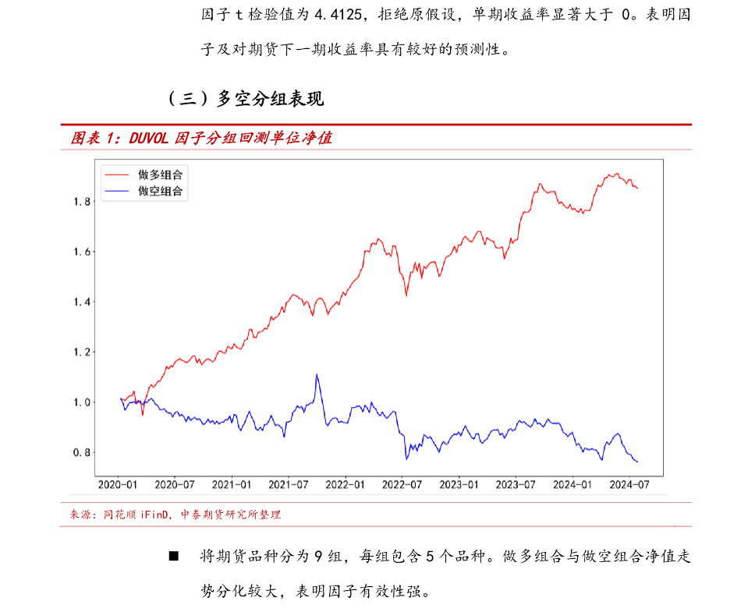
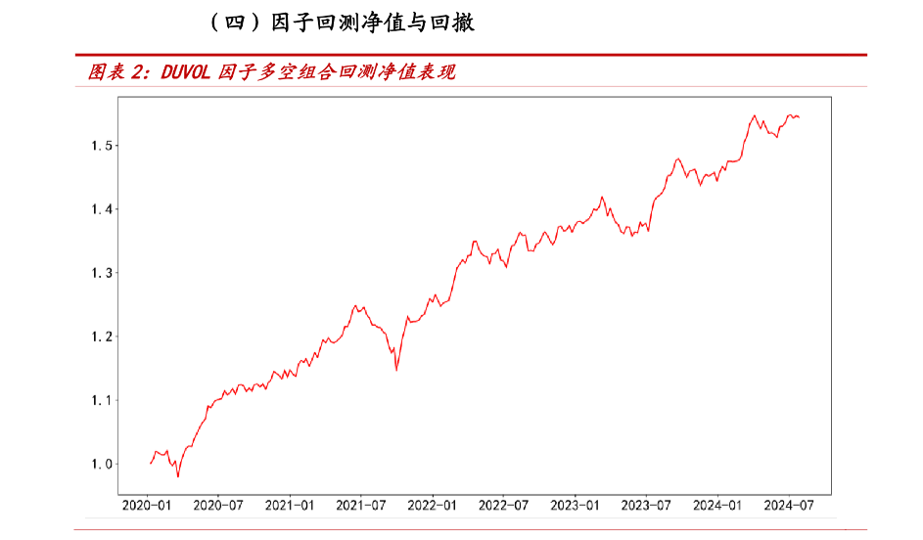

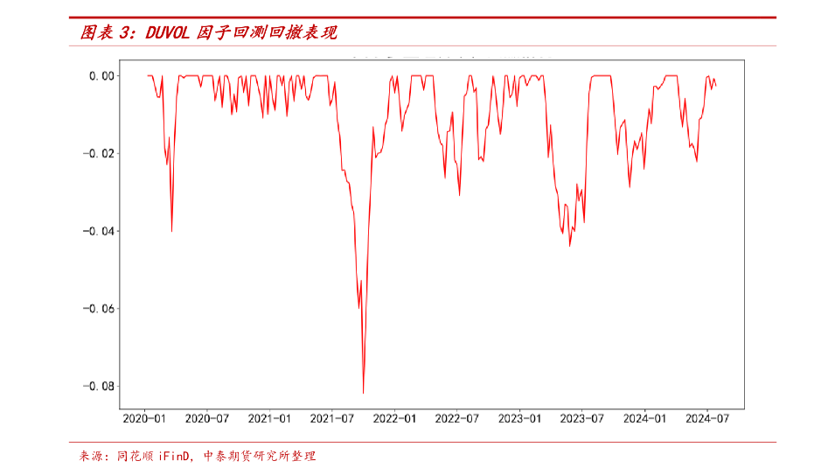
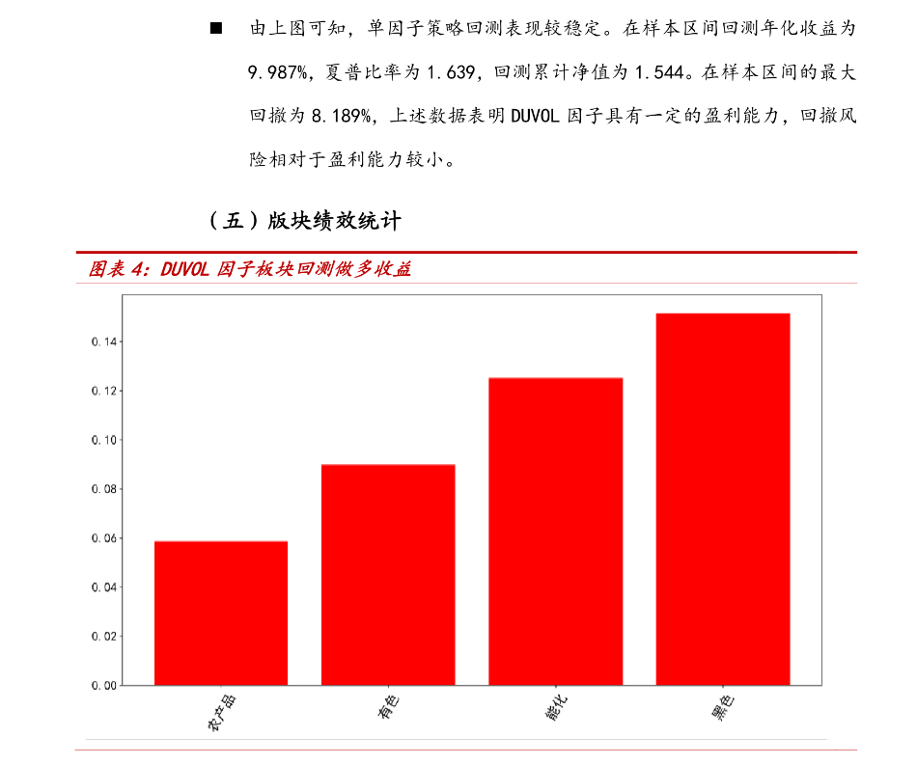

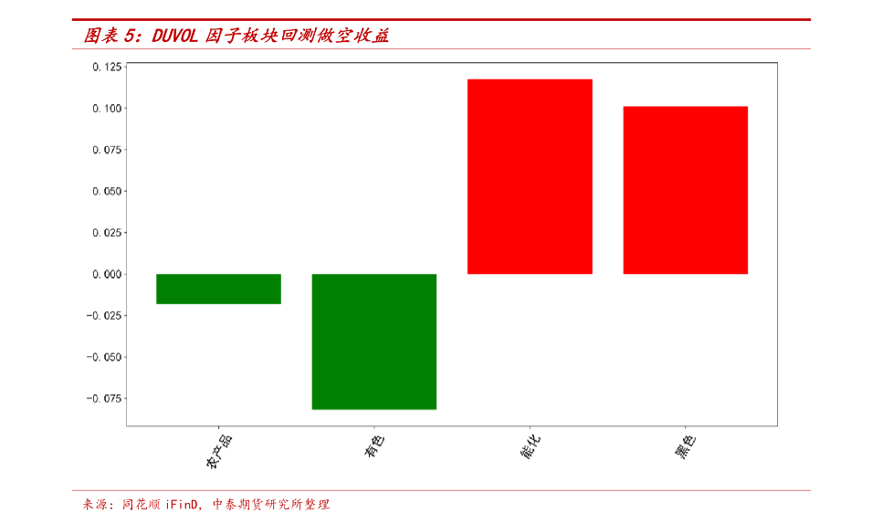
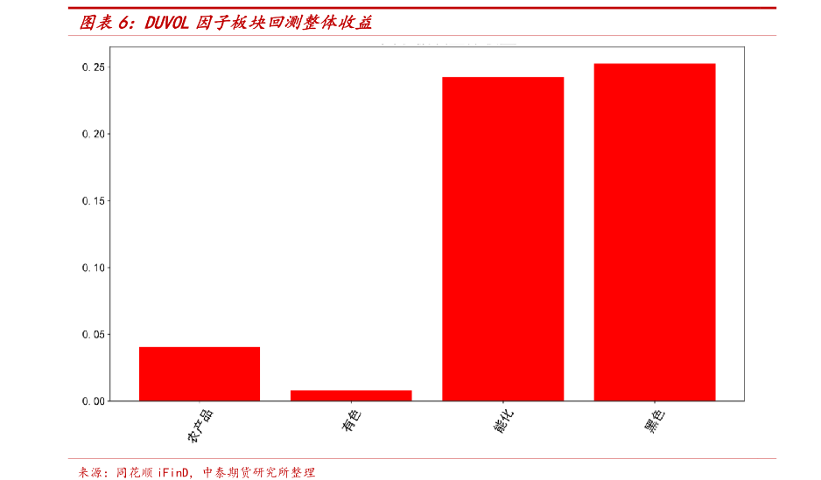
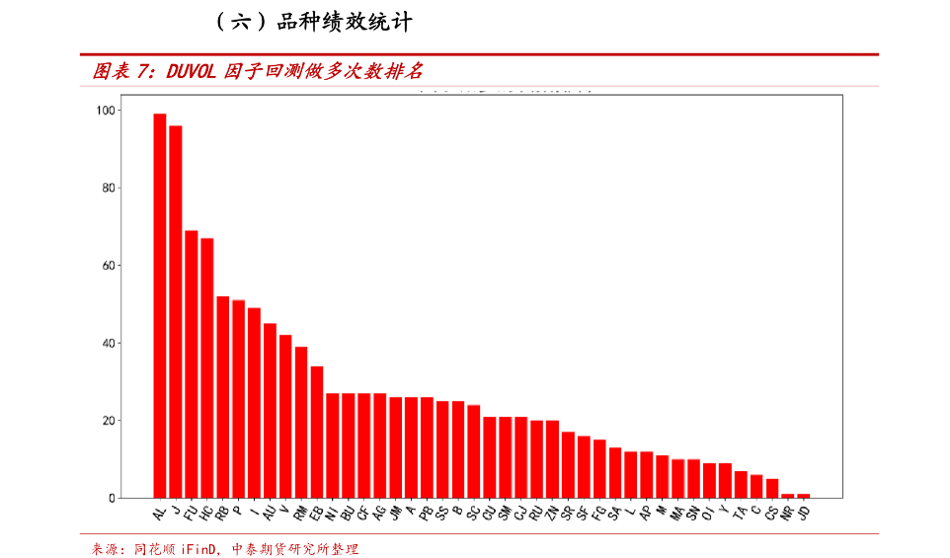
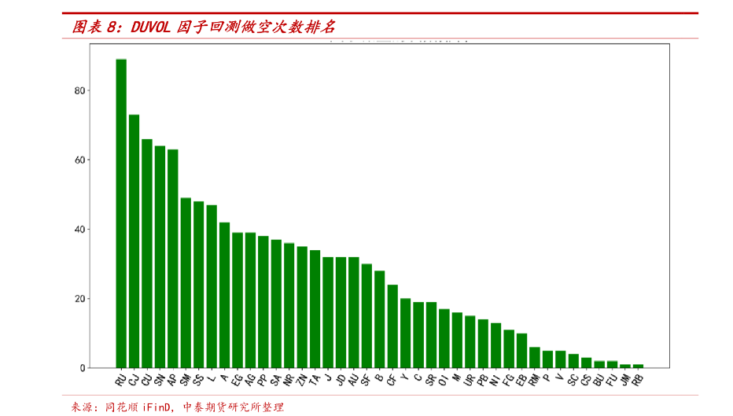
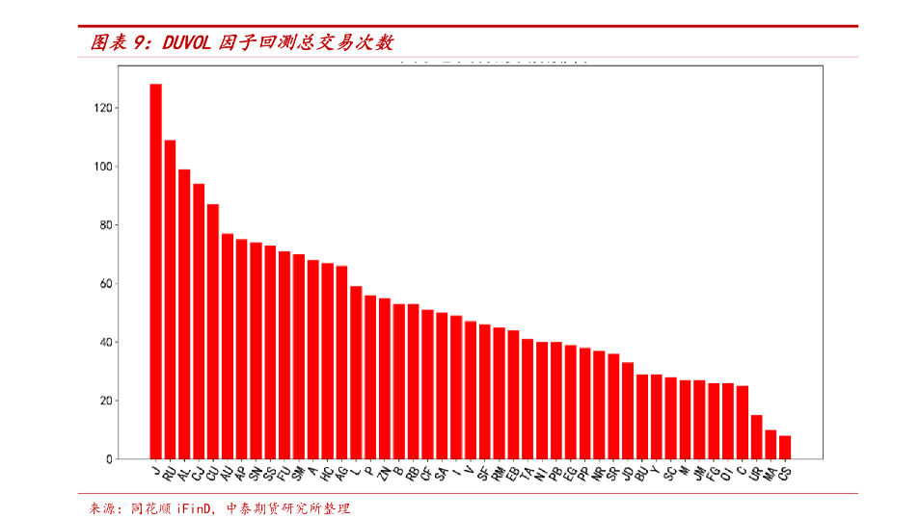

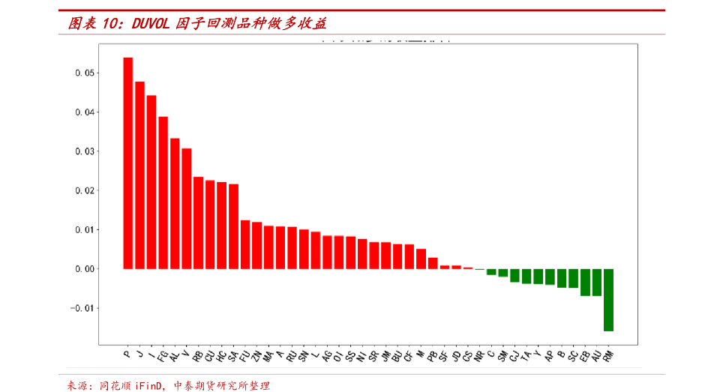

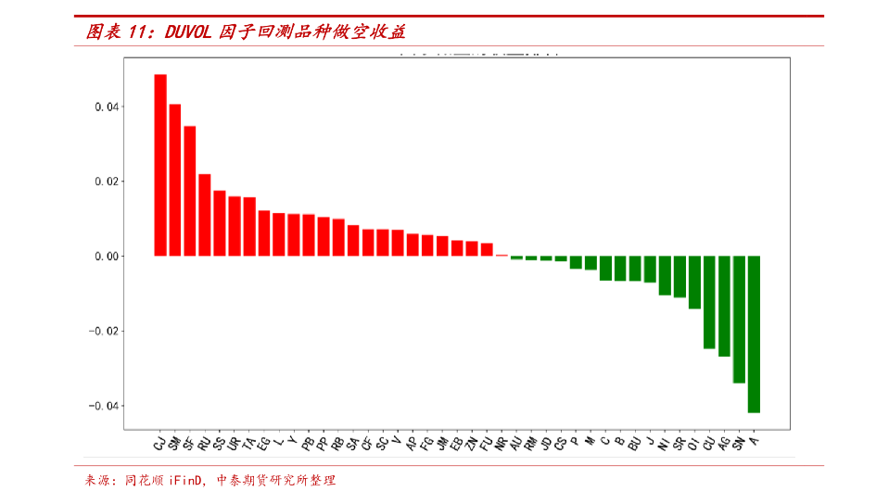

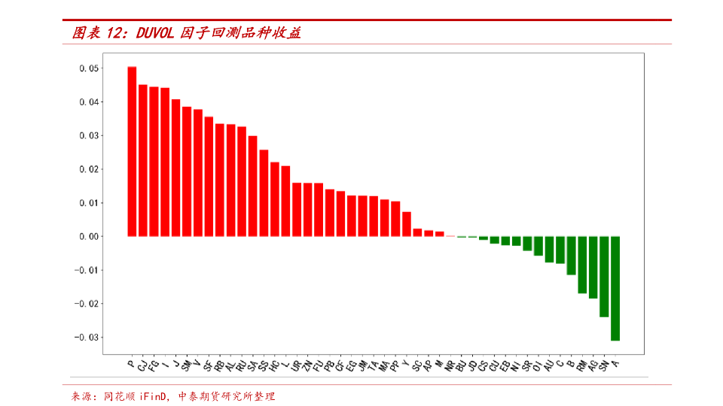

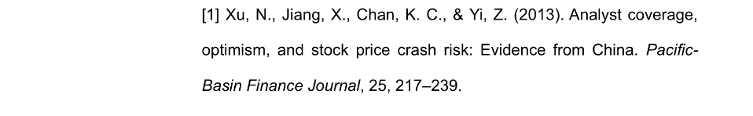

策略代码：
'''
backtest_engine为中泰期货研究所开发的量化CTA回测引擎，在这个框架中，
"duvol"类是从"backtest"类派生出来的意味着它继承了"backtest"类的特性与功能。
因子算法逻辑供各位研究员参考，具体使用请结合自身回测框架调整。

初始化的量价数据为DataFrame格式，Index为时间，Columns为期货品种。
计算因子值所用数据为各期货品种指数OHLC等,因子计算结果见附件alpha_duvol.csv。

回测中每期的各品种收益率数据计算方法（数据见附件zl_rtn.csv）：
第一步，以日度成交量和持仓量为基准确认日度各品种主力合约，
当日度成交量和持仓量均不是最大值时，向远月成交量最大值的合约切换。
第二步，基于主力合约计算收益率，以上周最后一个交易日各品种主力合约为对象计算当周收盘相对于开盘的收益率。
'''

from backtest_engine import backtest
import pandas as pd
import numpy as np

class duvol(backtest):

def cal_factor(self,col):
index_data = pd.read_csv(r'data\daily_index.csv',index_col=0)
index_data['sname'] = index_data['thscode'].map(lambda x: x.split('8')[0])
price_close = pd.pivot_table(index_data,index='time',columns='sname',values='close')

rtn = price_close.pct_change()
rtn_row_mean = rtn.mean(axis=1)
rtn = rtn.sub(rtn_row_mean,axis=0)

pos_rtn = rtn[rtn>0]
neg_rtn = rtn[rtn<0]

period = 150
pos_var = (pos_rtn*pos_rtn).fillna(0).rolling(period).sum()
neg_var = (neg_rtn*neg_rtn).fillna(0).rolling(period).sum()

self.factor = np.log((neg_var/(neg_rtn.rolling(period).count()-1))/(pos_var/(pos_rtn.rolling(period).count()-1)))
self.factor = self.factor[col]
self.factor = self.factor.reindex(self.price_close[(self.price_close.index>=self.start)].index)
self.factor = self.factor[(self.factor.index>=self.start) & (self.factor.index<=self.end)]
self.factor = self.factor.dropna(how='all')

